COLEGIO PEDRO DE VALDIVIA DE VILLARRICA
Departamento de: Matemática
Profesor: Bárbara Ponce
Curso: 2° Básico

GUÍA SECUENCIAS NUMÉRICAS DE 5 EN 5 Y DE 10 EN 10
MATEMÁTICA

NOMBRE:
CURSO: | 2° Básico | FECHA | 03/04/2020
OBJETIVO DE APRENDIZAJE (UNIDAD)  - OA Nº 01  - Contar números del 0 al 1 000 de 2 en 2, de 5 en 5, de 10 en 10 y de 100 en 100 hacia adelante y hacia atrás, empezando por cualquier número menor que 1000. |  | HABILIDADES DEL O.A |  | HABILIDADES DE LA GUIA
 |  | IDENTIFICAR NÚMEROS DEL 0 AL 50. |  | x
 |  | COMPLETAR SECUENCIAS NUMÉRICAS. |  | x

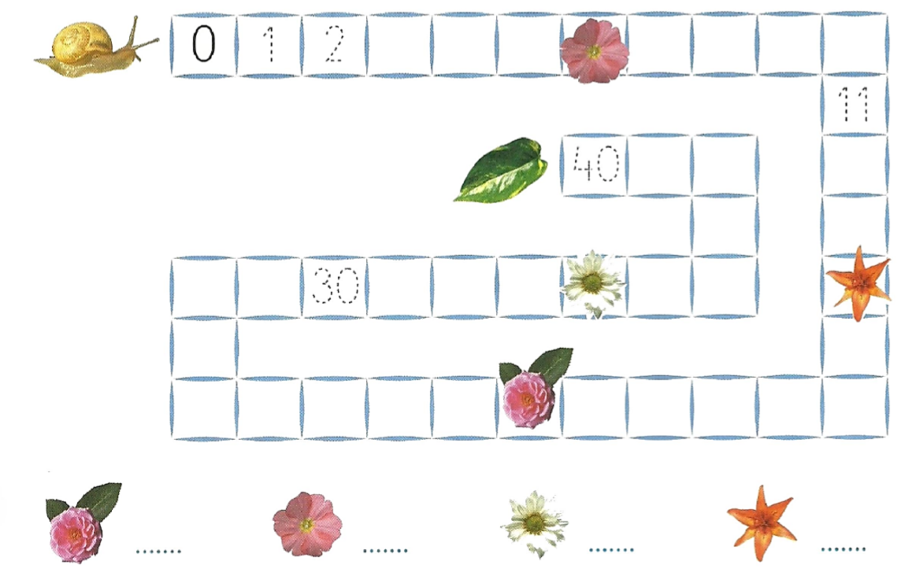
1-. Identifica los números que faltan en la secuencia. Luego, indica que número tapa cada flor.

2-. Completa las secuencias de 5 en 5 en forma creciente.
Por ejemplo:
40
35
30

8

17

3-. Completa las secuencias de 5 en 5 en forma decreciente.
Por ejemplo:
20
25
30

32

50

4-. Completa las secuencias de 10 en 10 en forma creciente.

a)
9

b)
5

5-. Completa las secuencias de 10 en 10 en forma decreciente.

a)

48

b)

43

Juguemos
RECORTAR, ORDENAR Y PEGAR

6. Observa la siguiente imagen, recorta, ordena la secuencia del 5 en 5 y pégala en tu cuaderno de matemática.
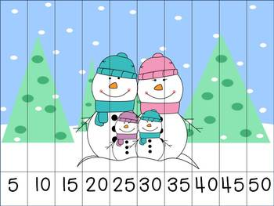

7. Observa la siguiente imagen, recorta, ordena la secuencia de 10 en 10 y pégala en tu cuaderno de matemática.
